Всемирный день конфет.
Подготовила воспитатель: Асеева С.Ф.

18 октября отмечается праздник всех, кто неравнодушен к сладостям. Всемирный день конфет объединил не только тех, кто не может отказать себе в удовольствии съесть любимую конфету, но и тех, кто имеет непосредственное отношение к процессу производства этого лакомства.

Для кого-то конфеты – это любимая сладость, причём среди огромного многообразия видов у каждого сладкоежки есть свои вкусовые предпочтения: карамель, шоколад, леденцы, ириски и т.д. Есть и другие, кто наотрез отказывает себе в удовольствии съесть конфету, считая её слишком сладким и калорийным продуктом. Для кого-то конфета просто перестаёт быть вожделенным лакомством со временем вместе с изменением вкусовых предпочтений, но вряд ли найдётся безразличный к конфете ребёнок!

Есть мнение, что конфеты появились ещё в эпоху Древнего Египта, а произошло это по стечению обстоятельств, то есть по воле случая, когда смешалось содержимое опрокинутых сосудов: орехи, мёд и инжир.

Славились на весь мир и продолжают пользоваться популярностью по сей день арабские или восточные сладости. Именно арабы стали использовать первыми сахар в приготовлении конфет.

Неизменным ингредиентом были и различные орехи, а также сухофрукты. На Руси делали леденцы, используя для этого кленовый сироп, мёд и другие продукты. На тот момент все сладости являли собой продукт ручной работы, а часто становились плодом воображения, творческой мысли и кондитерского эксперимента. Так рождались новые идеи и новые виды сладостей, в том числе и конфет.

Стоит отметить, что люди давно заметили – сладкие продукты обладают качеством поднимать настроение и даже бодрость. Это стало причиной того, что шоколадные конфеты продавались одно время в аптеках! «Приготовленное, изготовленное» буквально означает слово «конфета» в переводе с латинского языка. Аптекари предлагали конфеты, как средство от кашля и нервных расстройств. Сегодня исследователи утверждают о выработке так называемых гормонов счастья в процессе употребления шоколада. Так что введённый в оборот именно аптекарями термин «конфета» уже позже стал обозначать один из видов кондитерской продукции.

20 век превратил процесс создания конфет в массовое производство. С одной стороны, это решало проблему стоимости и доступности сладостей для широких слоёв населения, однако вместе с этим терялся и творческий процесс создания натурального продукта. Химические составляющие на сегодняшний день содержатся в большинстве конфет, что наряду с их высокой калорийностью и содержанием сахара превращает лакомство в продукт, употребление которого в больших количествах становится просто вредным. На этом фоне, а также на фоне набирающего популярность здорового образа жизни, включающего в себя и здоровое питание, начала возрождаться традиция создания натуральных конфет ручной работы. Стоимость таких конфет значительно выше, однако, полезность продукта, а также его оригинальность постепенно привлекают к нему всё больше поклонников.

Кондитеры, компании-производители, владельцы товарных знаков стараются принимать участие в ежегодных мероприятиях, посвящённых Всемирному дню конфет. В интернете не составит труда найти информацию о самых больших или необычных по форме конфетах.

К празднику бывают приурочены фестивали, карнавалы, выставки, мастер-классы по созданию конфет ручной работы. Конфеты на этих мероприятиях становятся лучшим подарком для детей, ведь именно они остаются самыми преданными поклонниками этого лакомства.
Вот и мы с ребятами решили провести очередной тематический день - «День конфет»
Цель: познакомить их с историей возникновения конфет; уточнить, что дети знают о современных конфетах; способствовать развитию творческой активности и фантазии.
В настоящее время выпускаются всевозможные виды конфет. Какие конфеты знаете вы? (Ответы детей.)
Да, есть конфеты глазированные шоколадной и другой глазурью, неглазированные (ирис, помадки, батончики), карамели с начинками, карамели леденцовые, драже, мармелад и т.д.

Викторина сладкоежек
Кто из вас любит сладкое?
Когда появились первые кондитерские фабрики в России?
Ваши любимые конфеты?
Что такое фантик?
Что можно узнать, рассматривая фантики?
Чем может быть интересна коллекция фантиков?

Играли в игры: «Что исчезло?», «Веселые конфетки» и
«Доскажи словечко»
Они бывают мятные,
Бывают шоколадные.
Взрослые и детки
Любят все… (Конфетки)

Рассыпчатая, сладкая
Очень ароматная.
Да, права людей молва —
Очень вкусная… (Халва)

Он и кислый, он и сладкий,
Он шершавый, он и гладкий.
Не похож на шоколад
Разноцветный… (Мармелад)

Если с тобой они после еды,
То от кариеса не жди беды.
Сохранят зубы даже собачке
Эластичные доктора… (Жвачки)

На палочке, в бумажке,
В шоколадной рубашке,
В руки просится само.
Что такое? (Эскимо)
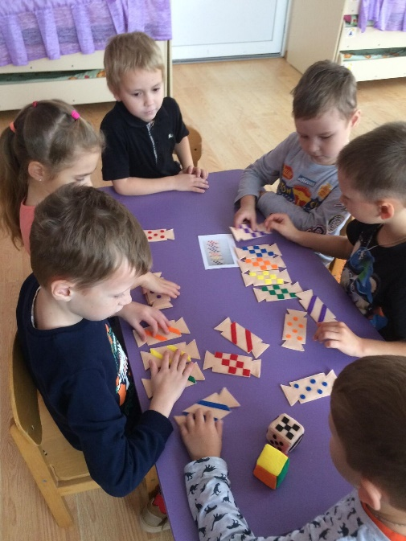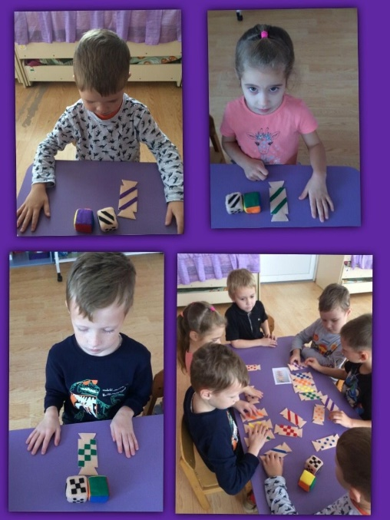Игра «Веселые конфеты»
Проговаривали скороговорки
«Вёз корабль карамель,
Наскочил корабль на мель,
И матросы 3 недели
Карамель на мели ели»
(Сначала девочками, потом мальчиками)
Рисовали «Волшебные конфеты»
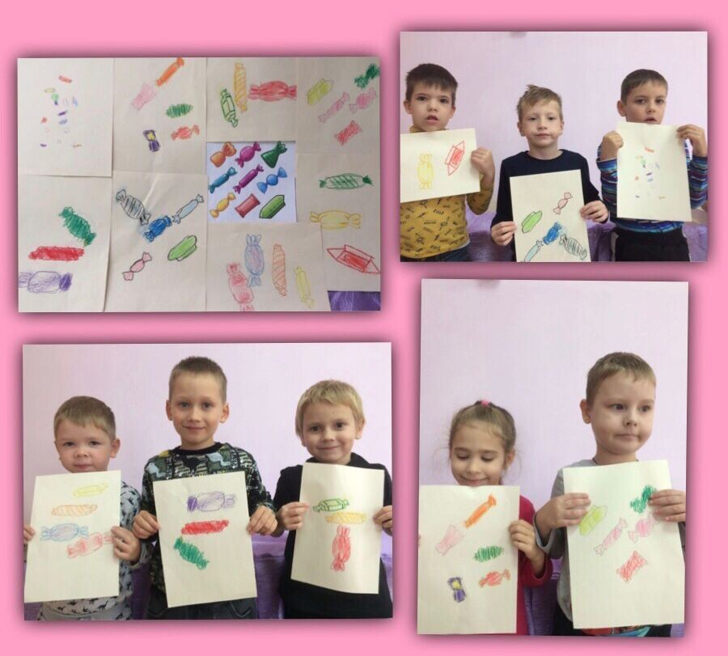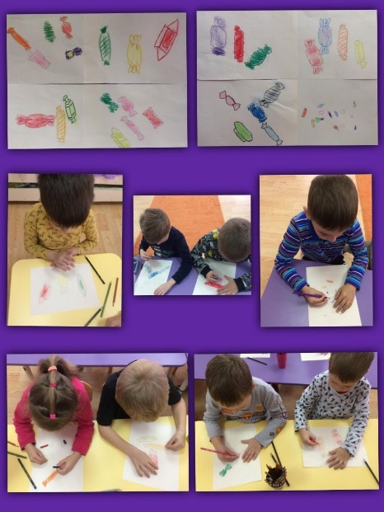

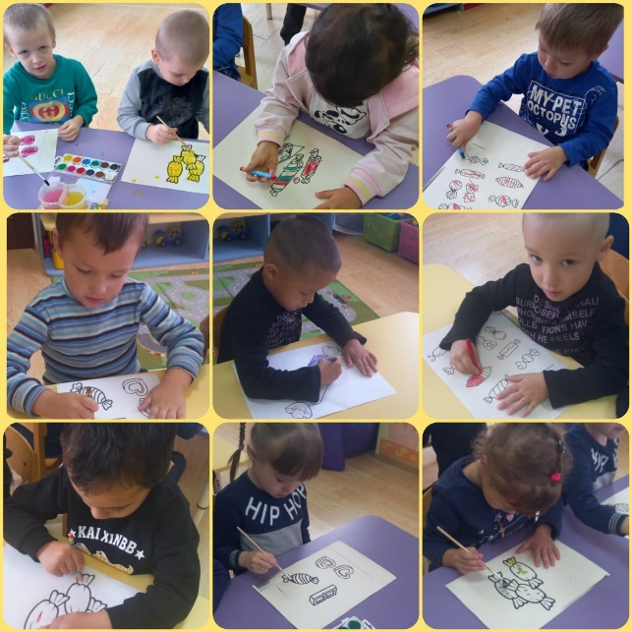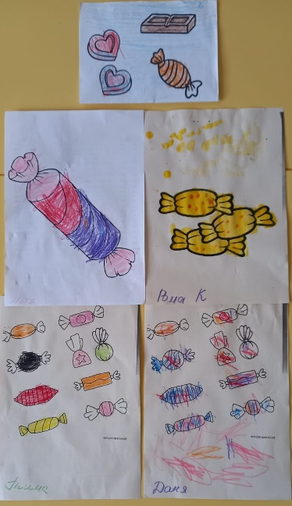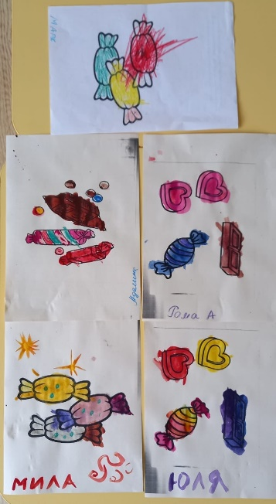
Источник: https://moreulybok.ru/pozdravlenija/den-konfet
https://kakoj-segodnja-prazdnik.com/zabavnye-prazdniki/den-konfet

